
學習單設計：吳伯玲
我的學校
Het schoolreisje
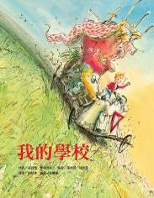

作者／堤吉比．費爾德肯卜 繪者／菲利浦．赫普曼 譯者／謝靜雯 審譯／郭騰傑

一分鐘讀故事
今天，是托比第一次上學。
「學校很有趣喔，」媽媽說：「有小朋友可以一起玩，有時候全校還會一起去遠足呢！」
托比拖著腳步去上學。
到底要怎麼跟別的小朋友玩啊？
他從來沒做過這種事，也許他辦不到。
於是，托比決定自己蓋一所學校，一所只屬於他的學校。
他不知道學校到底長什麼樣子，可是，無所謂，
因為是蓋自己的學校，高興怎麼蓋就怎麼蓋。
托比建造的學校長得是什麼樣子呢？
學校裡的同學跟他想像中的一樣嗎？
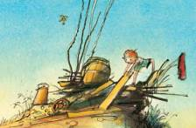
他們真的會跟他一起玩嗎？

延伸活動
活動一：閱讀小達人
請小朋友看完繪本故事後，試著回答下面問題：

- 媽媽對第一次上學的托比說了些什麼？你覺得托比的心情如何？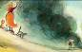
- 為什麼托比會「拖著腳步去上學」呢？他心情如何？他擔心什麼？
- 為什麼當托比看到一群小朋友去上學時，他要趕緊躲起來呢？這時，他對自己說了什麼？
- 為什麼托比要蓋一所屬於他自己的學校呢？
- 當天晚上，面對媽媽對於學校生活的關切，托比是如何回答媽媽的呢？
- 接下來的幾天，托比替他的學校陸續新增了哪些「設備」？
- 完成學校後的托比打算來進行媽媽口中的「遠足」。他的目的地是？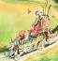
- 山丘小學的老師叫什麼名字？你覺得他上課時的表情與態度如何？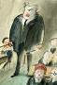
- 當托比的學校失控撞上山丘小學時，老師對他的態度如何？說了哪些教訓托比的話呢？後來又是如何對待托比的呢？
- 托比帶班上同學參觀他的「學校」後，小朋友的反應如何？托比對於「學校」有又什麼期待與想法？
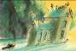
活動二：我設計的學校是……
小朋友，你喜歡托比設計的學校嗎？如果你是主角托比，會如何設計學校的外觀與結構呢？
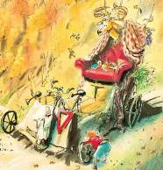

我設計的學校外觀造型是：
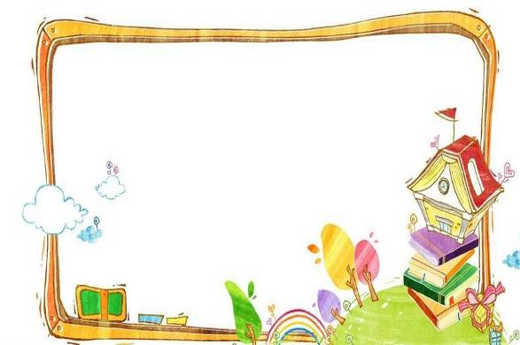
我設計的新學校有：

活動三：我對「學校」的印象是……
小朋友，你害怕上學嗎？你對「上學」與「學校」的印象是什麼？你覺得繪本中的主角托比個性如何？如果你是托比，會如何面對第一次上學？

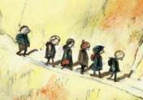

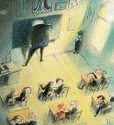
我對上學的印象

我對學校的印象
我對學校的印象

活動四：我聽過有關上學/學校的故事有……
小朋友，說說看你曾聽過哪些跟上學/學校有關的繪本故事呢？如果你要跟好朋友分享，你會怎麼描述這個故事呢？

我聽過跟上學/學校有關的故事有： ＿＿＿＿＿＿＿＿＿＿＿＿ 。

它內容是說＿＿＿＿＿＿＿＿＿＿＿＿＿＿＿＿＿＿＿＿＿＿

＿＿＿＿＿＿＿＿＿＿＿＿＿＿＿＿＿＿＿＿＿＿＿＿＿＿＿

＿＿＿＿＿＿＿＿＿＿＿＿＿＿＿＿＿＿＿＿＿＿＿＿＿＿＿

我喜歡這故事是因為＿＿＿＿＿＿＿＿＿＿＿＿＿＿＿＿＿＿

＿＿＿＿＿＿＿＿＿＿＿＿＿＿＿＿＿＿＿＿＿＿＿＿＿＿＿

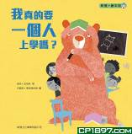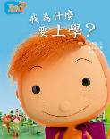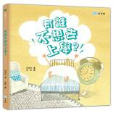
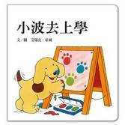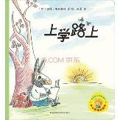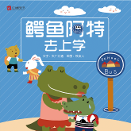

活動五：找圖小高手
看完托比的《我的學校》後，請你張大眼睛找一找，以下的小圖出現在哪個頁面上呢？找到後請在○中打勾。

○
○

○
○
○

○
○

○
○
○
活動六：來去校園逛一逛！
小朋友，我們的校園除了人之外，還有各式各樣的事物與很多漂亮的地方喔，請老師帶大家一起去逛一逛！逛完之後，把其中的兩個地方的名稱記錄（可以用畫的）下來，並說說那裡有什麼東西（例如：大榕樹、小花圃、兔子……）及自己喜歡的原因。
我覺得漂亮的地方有：
1.
因為：

2.
因為：

我最喜歡的地方是：
1.
因為：

2.
因為：

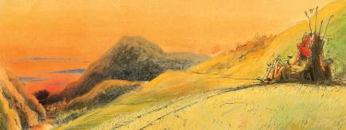
活動七：交朋友的好方法！
托比從沒交過朋友，所以他剛開始上學時很疑惑，不知道如何結交朋友。朋友在求學生活中扮演很重要的角色，結交新朋友會讓我們更喜歡新環境。但是，交朋友是有方法的唷。除了以下這些好方法會讓我們更容易交到新朋友，你還有什麼好方法呢？
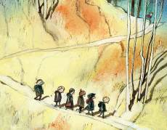
交朋友的好方法：
☆需要別人幫忙時，可以說：「你可以幫一下我的忙嗎？」
☆看到有人需要幫忙時，可以說：「需要我幫忙嗎?」
☆讓別人不舒服時，不論是不是不小心的，都要說：「對不起！」
☆別人對你做出友善的行為時，可以說：「謝謝你！」
☆看到別人在生氣（或傷心、害怕）時，可以說：「你很生氣（或傷心、害怕）嗎？我可以為你做些什麼？」
☆和同學都想玩同一個玩具時，你可以說：「那我們猜拳決定輪流的順序，一人玩幾分鐘好嗎？」

我的好方法：

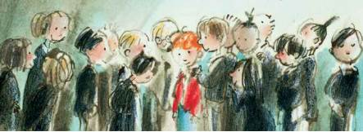

活動八：我理想的老師是……
你喜歡故事中的布拉克老師嗎？如果你能選擇一位老師，你會希望你的老師有什麼特徵或是用什麼方式教導你呢？分享你對老師的希望條件或是將他/她的形象畫出來。
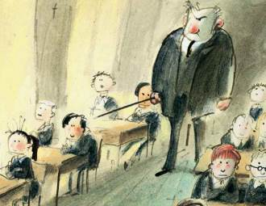

我希望老師有＿＿＿＿＿＿＿＿＿＿＿＿＿＿＿＿＿＿＿

我希望老師能＿＿＿＿＿＿＿＿＿＿＿＿＿＿＿＿＿＿＿

我希望老師用＿＿＿＿＿＿＿＿＿＿＿＿的方式教導我們。
我的老師

活動九：下課時的遊戲時間
小朋友，平常下課你都玩些什麼遊戲？跟誰一起玩？在哪個場所玩呢？把它們寫下來，並把玩遊戲的情景畫在以下的空白處。
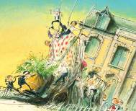
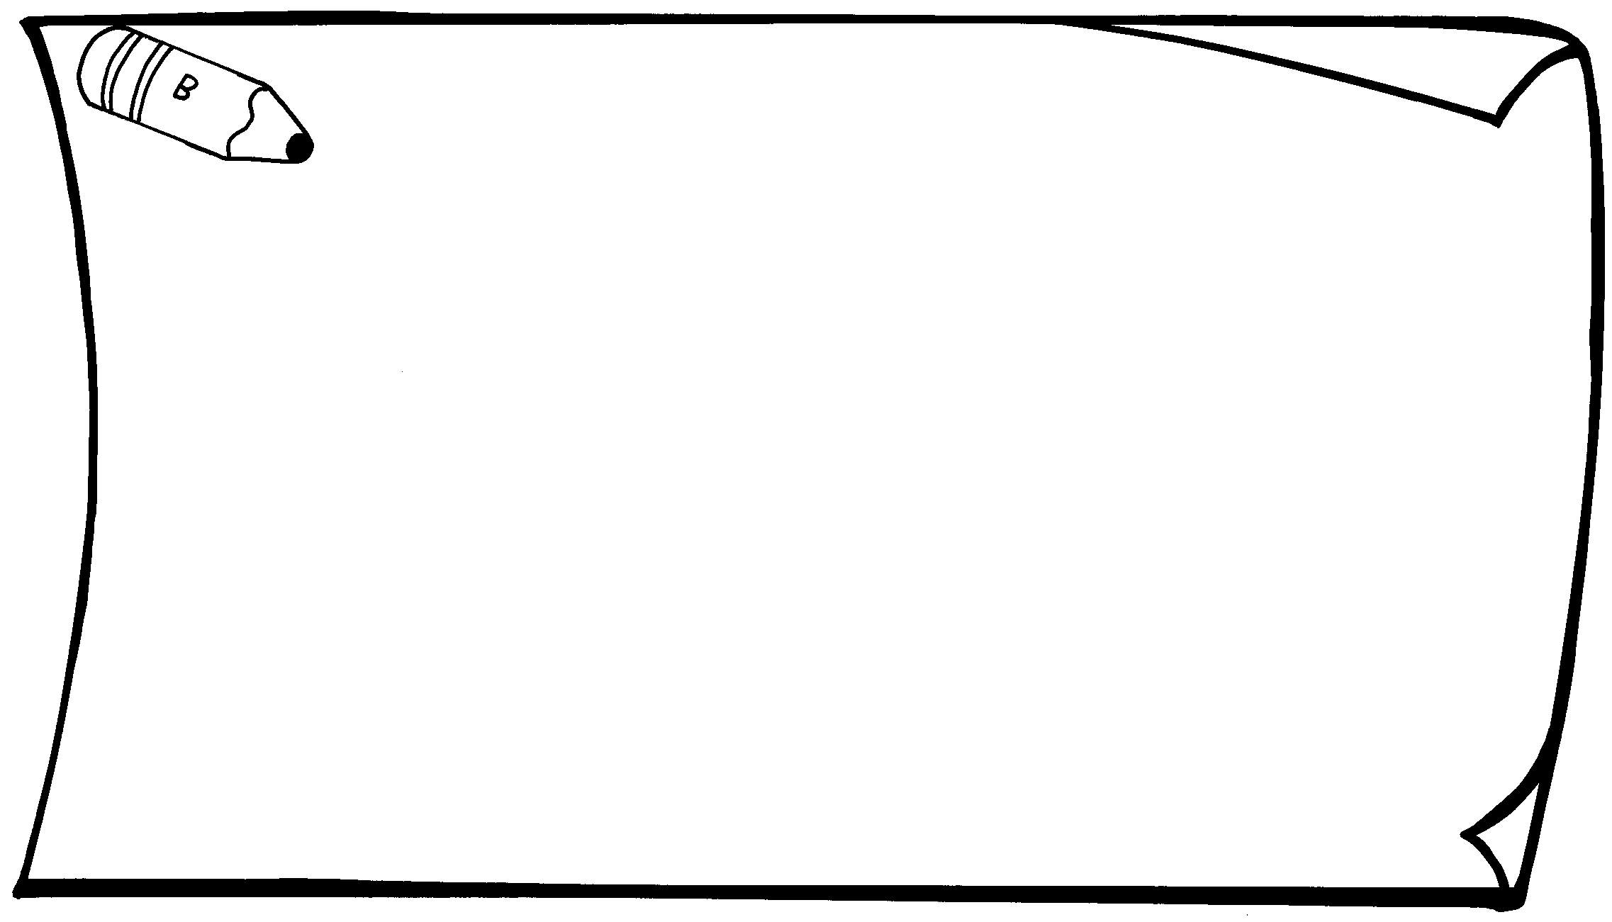
我喜歡玩：
我喜歡跟 一起玩
我們都在 玩

